Kelompok 5 Anatomi Tumbuhan Indralaya
Denty Pratiwi (06091181823015)
Dwita Hudalinnas Titi (06091281823069)
Istiqomah Dwi Ramdhiyati (06091281823021)
M. Ferli Ardian (06091181823005)
Sondang Eveline Tarigan (06091281823075
Windy Tri Andini (06091181823070)

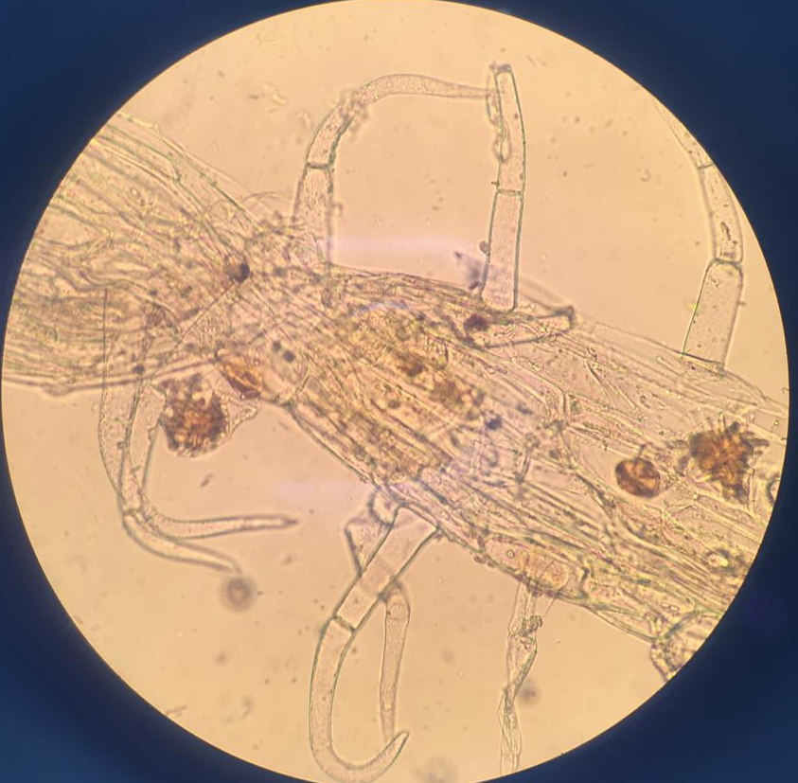
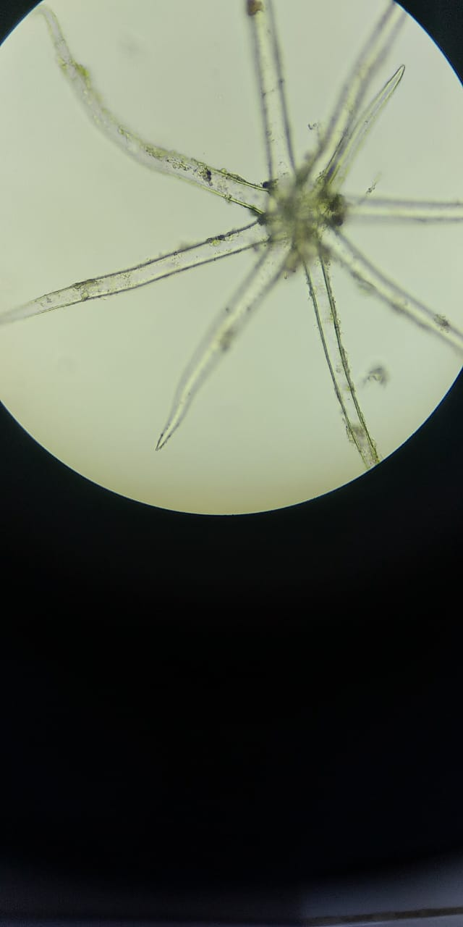
Trikoma Atas Daun Tomat P400X

Trikoma Bawah Daun Terong P400x
Trikoma bawah Daun Tomat P400X

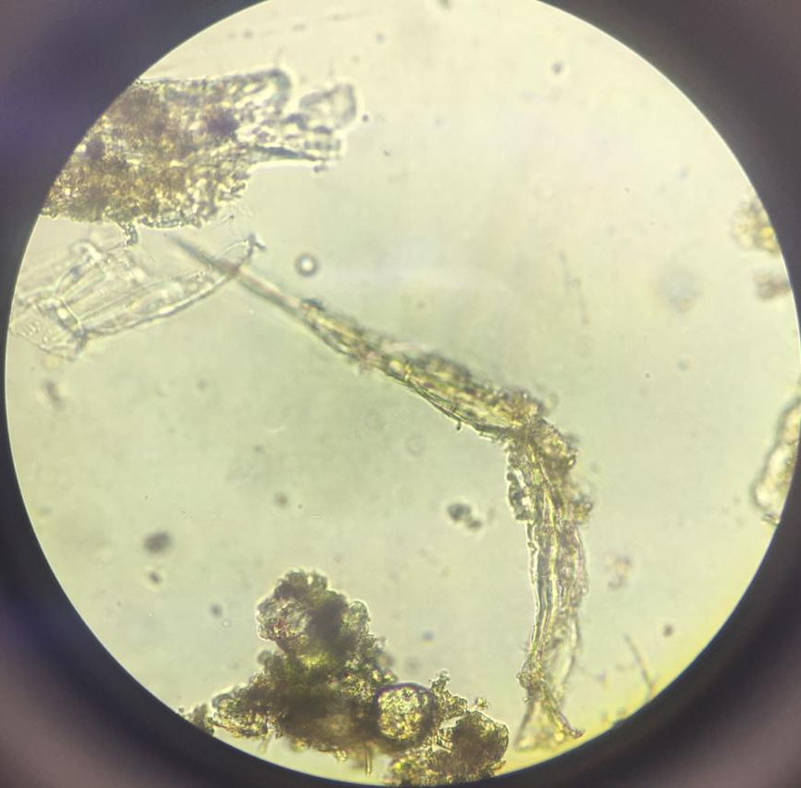
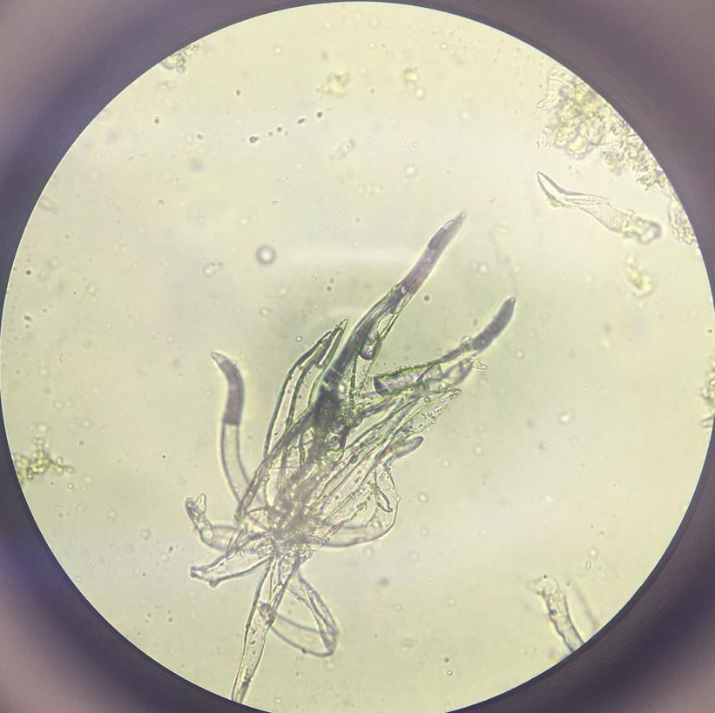

Trikoma Atas Daun Jati P 400x
Trikoma Atas Daun pengganti waru P400x
Trikoma Atas daun kembang sepatu P400x

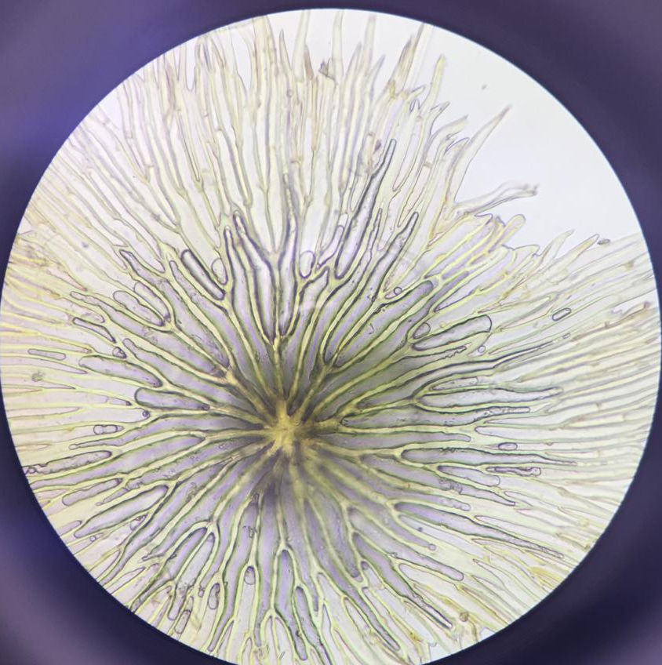
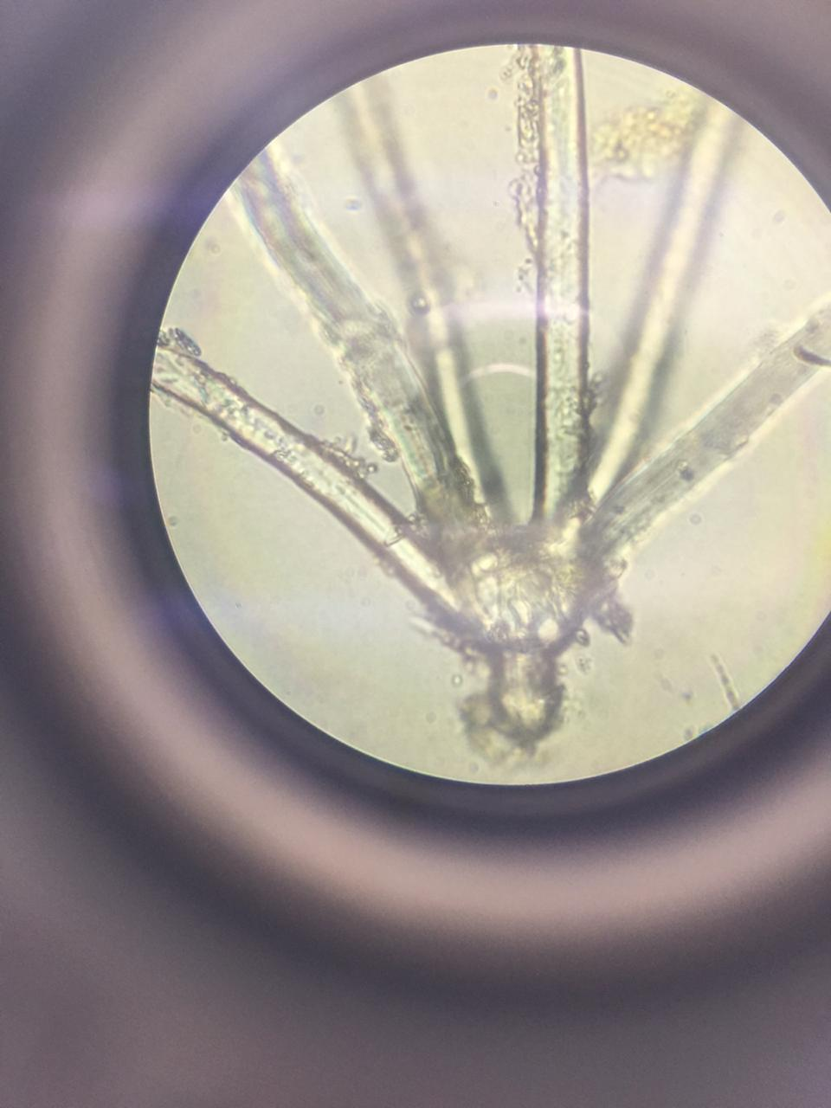

Trikoma daun seri atas P 400x
Trikoma bawah daun durian p400x
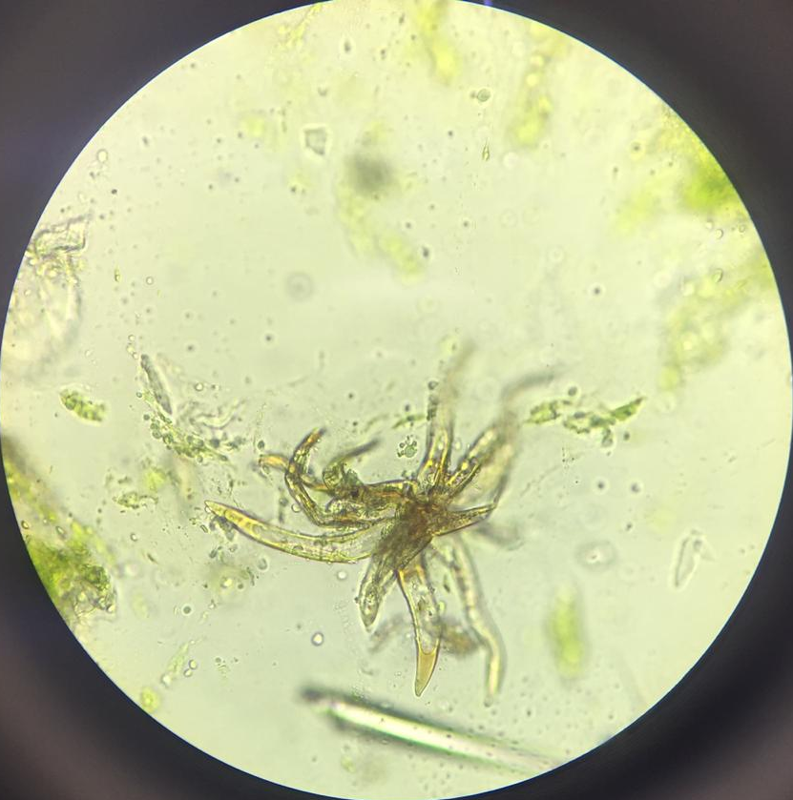
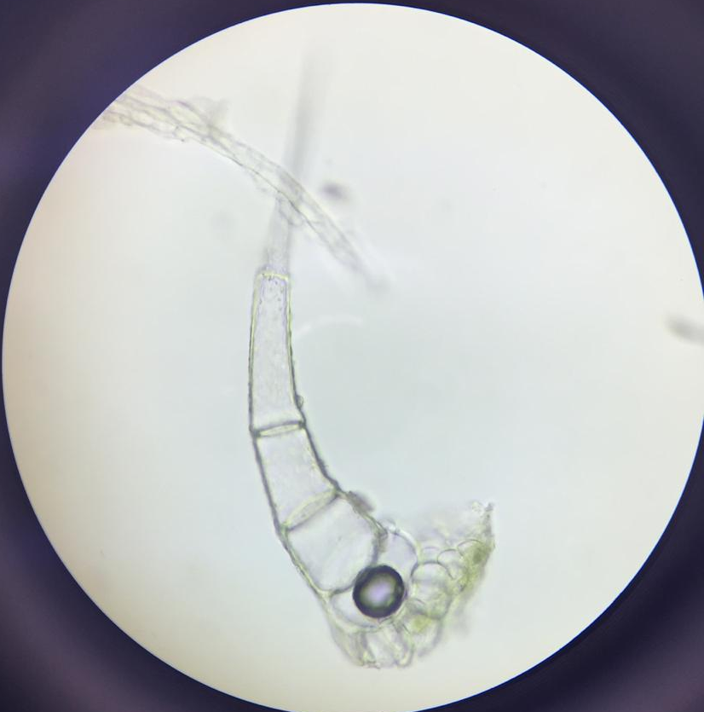

Trikoma atas daun kembang sepatu p400x
Trikoma atas daun labu P400x

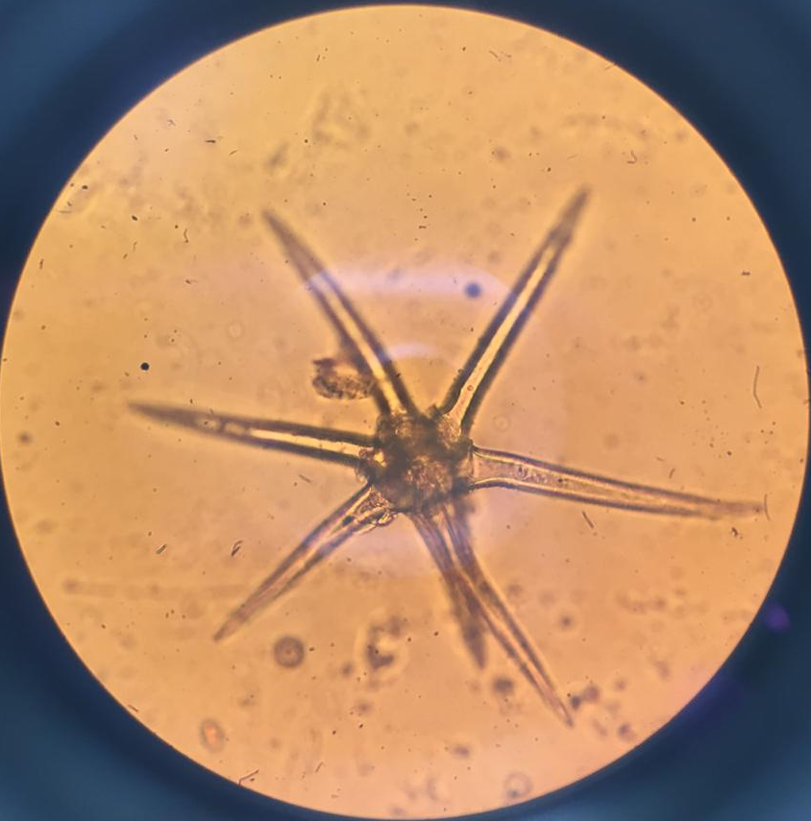

Trikoma Atas Cengkokak P400x

